Под Торжком завершилась смена в патриотическом лагере
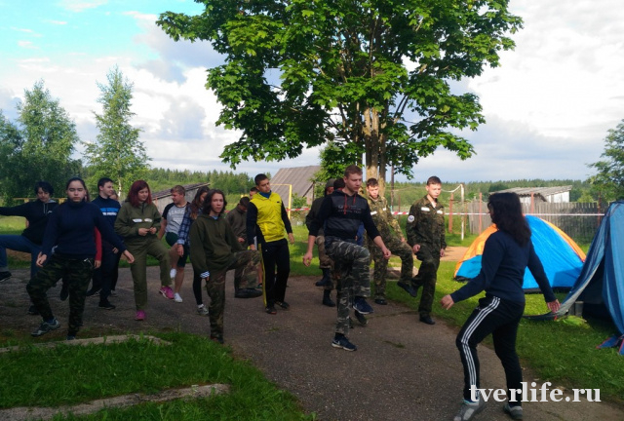
Фотограф: Маргарита ВАСИЛЬЕВА, «ТЖ»
В деревню Страшевичи слетелись «Стрижи», «Совы», «Синицы» и «Сойки». Это названия отрядов, которые отдыхали (а точнее, интенсивно занимались военно-спортивной подготовкой и вели краеведческие исследования) в палаточном лагере под Торжком.

Крылатые духом
Здесь собрались активисты патриотического движения и школьного самоуправления, юные крае-веды. Основной «костяк» лагеря – ребята из Георгиевского отряда средней школы №17 города Твери. В этом году к ним присоединились друзья из Солнечногорска и Нижнего Новгорода. А принимали гостей на своей территории подростки из военно-патриотического отряда «Сокол», созданного в Страшевичской средней школе, победители районного патриотического слета. На ее базе и был организован лагерь.

Это берет за душу
Местом проведения лагеря не случайно был выбран новоторжский край. Именно здесь, неподалеку от Страшевичей, активно ведутся поисковые работы. Мальчишки и девчонки побывали в деревнях, где оставила след Ржевская битва, посетили место подвига Якова Падерина. А самое сильное впечатление у ребят оставила встреча с участниками Вахты памяти и экскурсия на раскоп.
– Это берет за душу, – рассказывает Павел Мосягин из Солнечногорска. – Одно дело, когда читаешь о войне. И совсем другое – увидеть собственными глазами найденное поисковиками безымянное захоронение. Щуп, наткнувшийся на останки человека, издает особый звук, я на всю жизнь его запомню. В тот день поисковики подняли останки четырех воинов. Как нам сказали, это были уже немолодые люди, очевидно, у них остались дети, внуки, правнуки. Вот бы удалось установить имена этих бойцов, чтобы потомки могли отдать им последние почести.
– Потом мы побывали на кордоне Гремячиха. Во время войны здесь располагались штаб полка советских войск и санитарная часть, где раненые получали первую помощь, – присоединяется к разговору Александра Грачева из тверской средней школы №17. – Меня поразило, сколько интересных мест вокруг этой деревни. Даже сама школа практически исторический памятник – ей полтора века. А сельская больница – бывший прифронтовой госпиталь, кстати, тоже с более чем 100-летней историей.
– А главное – мы были не просто туристами, а исследователями, – подытоживает Никита Сергеев, тоже ученик 17-й школы.

Не просто экскурсии
Как пояснила руководитель лагеря Виктория Тимкина, ребята многое узнали об историческом развитии края, о его памятных местах, провели собственные исследования, разработали проекты экскурсий и музейных экспозиций.
– В этом нам очень помогли глава Страшевичского сельского поселения Наталья Баранова, директор местной школы Наталья Сальникова. Немало интересного ребятам рассказали мой заместитель Гарий Горевой, заслуженный учитель Римма Беневоленская, уроженец Страшевичей Сергей Голубев, представитель Российского союза ветеранов Виталий Лосев, – замечает Виктория.
Каждый из воспитанников лагеря мог выбрать себе направление по душе. Те, кто интересуется экологией, составляли геоботаническое описание местной флоры. Другие изучали оружие и карты боев, что проходили на этом направлении во время войны. Еще одна специализация – Крымская война. Эта команда много нового почерпнула в деревне Рясне, на родине адмирала Корнилова. И всех очень заинтересовали лекция по истории села Страшевичи, о происхождении его названия и встречи со старожилами.
А в завершение смены была проведена игра «Зарница» и организован великолепный концерт, где каждый отряд представил свои лучшие номера.
Автор: Маргарита ВАСИЛЬЕВА

